**[Titulo en Times New Roman y Negritas No.14]**

Apellidos en Mayusculas -1er Nombre de Autor †, Apellidos en Mayusculas -2do Nombre de Autor

*Correo institucional en Times New Roman No.10 y Cursiva*

(Indicar Fecha de Envio: Mes, Dia, Año); Aceptado (Indicar Fecha de Aceptación: Uso Exclusivo de ECORFAN)

___________________________________________________________________________________________________

**Resumen**

Titulo

Objetivos, metodología

Contribución

(150-200 palabras)

**Indicar (3-5) palabras clave en Times New Roman y Negritas No.11**

**Abstract**

Title

Objectives, methodology

Contribution

(150-200 words)

**Keywords**

___________________________________________________________________________________________________

**Cita:** Apellidos en Mayúsculas -1er Nombre de Autor †, Apellidos en Mayusculas -2do Nombre de Autor. Titulo del Paper. Título de la Revista. 2015, 1-1: 1-11 – [Todo en Times New Roman No.10]

___________________________________________________________________________________________________

___________________________________________________________________________________________________

† Investigador contribuyendo como primer autor.

**© ECORFAN-(Indicar el país de publicación) www.ecorfan.org/ Indicar el país de publicación**

**Introducción**

Texto redactado en Times New Roman No.12, espacio sencillo.

Explicación del tema en general y explicar porque es importante.

¿Cuál es su valor agregado respecto de las demás técnicas?

Enfocar claramente cada una de sus características

Explicar con claridad el problema a solucionar y la hipótesis central.

Explicación de las secciones del artículo

**Desarrollo de Secciones y Apartados del Artículo con numeración subsecuente**

[Titulo en Times New Roman No.12, espacio sencillo y Negrita]

Desarrollo de Articulos en Times New Roman No.12, espacio sencillo.

**Inclusión de Graficos, Figuras y Tablas-Editables**

En el *contenido del artículo* todo gráfico, tabla y figura debe ser editable en formatos que permitan modificar tamaño, tipo y número de letra, a efectos de edición, estas deberán estar en alta calidad, no pixeladas y deben ser notables aun reduciendo la imagen a escala.

[Indicando el titulo en la parte inferior con Times New Roman No.10 y Negrita]

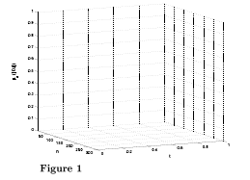

**Grafico 1** Titulo y Fuente (en cursiva).

No deberan ser imágenes- todo debe ser editable.

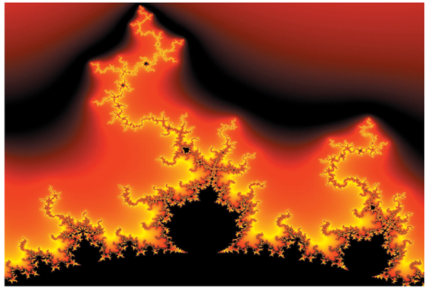

**Figura 1** Titulo y Fuente (en cursiva).

No deberan ser imágenes- todo debe ser editable.

|  |  |  |  |  |
| --- | --- | --- | --- | --- |
|  |  |  |  |  |
|  |  |  |  |  |
|  |  |  |  |  |
|  |  |  |  |  |

**Tabla 1** Titulo y Fuente (en cursiva).

No deberan ser imágenes- todo debe ser editable.

Cada artículo deberá presentar de manera separada en **3 Carpetas**: a) Figuras, b) Gráficos y c) Tablas en formato .JPG, indicando el número en Negrita y el Titulo secuencial.

**Para el uso de Ecuaciones, señalar de la siguiente forma:**

$Y_{ij}=α+ \sum_{h=1}^{r}{β_{h}X_{hij}}+u_{j}+e_{ij}$ (1)

Deberán ser editables y con numeración alineada en el extremo derecho.

**Metodología a desarrollar**

Dar el significado de las variables en redacción lineal y es importante la comparación de los criterios usados

**Resultados**

Los resultados deberan ser por sección del articulo.

**Anexos**

Tablas y fuentes adecuadas.

**Agradecimiento**

Indicar si fueron financiados por alguna Institución, Universidad o Empresa.

**Conclusiones**

Explicar con claridad los resultados obtenidos y las posiblidades de mejora.

**Referencias**

Utilizar sistema APA. **No** deben estar numerados, tampoco con viñetas, sin embargo en caso necesario de numerar será porque se hace referencia o mención en alguna parte del artículo.

**Ficha Técnica**

Cada artículo deberá presentar un documento Word (.docx):

Nombre de la Revista

Título del Artículo

Abstract

Keywords

Secciones del Artículo, por ejemplo:

*1. Introducción*

*2. Descripción del método*

*3. Análisis a partir de la regresión por curva de demanda*

*4. Resultados*

*5. Agradecimiento*

*6. Conclusiones*

*7. Referencias*

Nombre de Autor (es)

Correo Electrónico de Correspondencia al Autor

Referencias